Виноградненский отдел МБУК ВР «МЦБ» им. М.В. Наумова

«Бородино и его герои»
(беседа обсуждение у книжной полки)
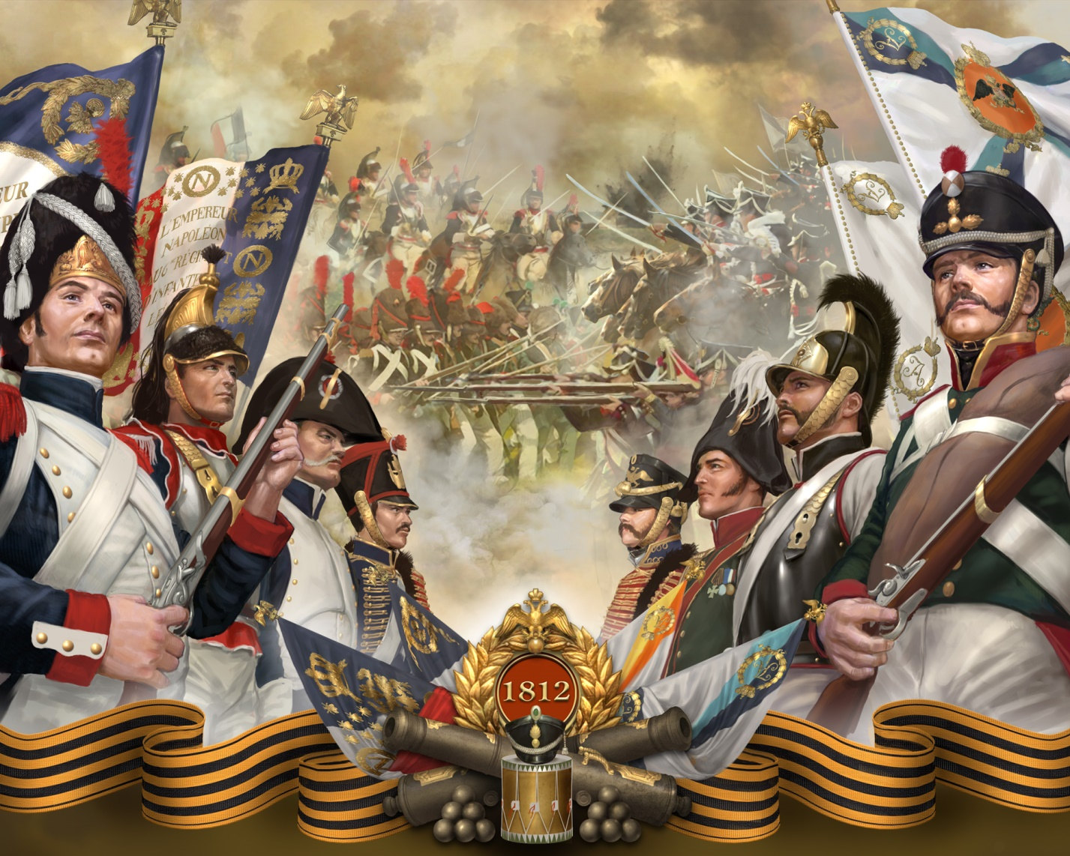
подготовила ведущий библиотекарь
Мелихова Л.И.

п.Виноградный
2023 год
Двести одиннадцать лет назад, 26 августа по старому стилю и 7 сентября по новому 1812 года у села Бородино, что в 125 км к западу от Москвы, началась Бородинская битва.
В ходе 12-часового сражения французской армии удалось захватить позиции русской армии в центре и на левом крыле, но после прекращения боевых действий французская армия отошла на исходные позиции. На следующий день главнокомандующий русской армией М. И. Кутузов дал приказ отступать в связи с большими потерями и из-за наличия у императора Наполеона больших резервов, которые спешили на помощь французской армии.
В дальнейшем обе стороны приписывали победу себе, однако в ходе той битвы ни одна из сторон не добилась решительных желаемых результатов

Путь к Бородину: кто придумал план разгрома Наполеона
Первым эта идея пришла в голову еще малоизвестному генерал-майору Барклаю де Толли. Чтобы найти способ победить непобедимого, он обратился к военной истории России. Весной 1807 года он встретился с Александром I и, вероятно, впервые изложил ее ему. По свидетельству историка Нибура, Барклай формулировал свой замысел примерно так:
«В случае вторжения Наполеона в Россию следует искусным отступлением заставить неприятеля удалиться от операционного базиса, утомить его мелкими предприятиями и завлечь внутрь страны, а затем с сохраненными войсками и с помощью климата подготовить ему, хотя бы за Москвой, новую Полтаву».
Переведем на современный язык: если армия прошла в наступлении многие сотни километров, то в ту эпоху подвоз ядер и пороха для артиллерии сразу становился настоящей проблемой. Впрочем, и пехота не добывала порох и свинец из воздуха. Измотанная тысячекилометровым маршем под палящим солнце или жестокими морозами, сочетающихся с большим удалением от своих складов, не дает полководцу возможности полноценно действовать. Без активного огня артиллерии, с голодными солдатами и еле живыми лошадьми в кавалерии даже самый блестящий руководитель много не навоюет. Именно так Петр I боролся с Карлом XII, истощив его войска перед Полтавой — благо тот тоже был уж слишком способным.
Интересно, что Барклай не просто придумал этот план, но и (после тщательного анализа) счел его беспроигрышным. До такой степени, что даже попытался предотвратить войну между Россией и Францией, передав его содержание (через генерал-адъютанта французской Великой армии) Наполеону.
Мысль Барклая была проста: Наполеон умен, и увидев, что из этого ловушки не выбраться, не начнет воевать. Но он ошибался: Бонапарт слишком уж привык, что конкуренты на поле боя ему уступают. Он не смог оценить всю важность плана Барклая, в том числе потому что довольно плохо представлял себе климат России, а равно и специфику ее населения. Поэтому он без колебаний пересек русскую границу в июне 1812 года, точно так же, как без колебаний в другом июне, 129 лет спустя, другой западный военно-политический лидер отправил через нее и свои войска.
Барклай де Толли был назначен военным министром России в начале 1810 года и стал готовиться к реализации своего плана. При этом он не планировал отступления без боев: на посту министра он работал над укреплениями на западе страны, чтобы проще было измотать противника «мелкими» боестолкновениями перед крупным сражением, которое случится уже после его выматывания.
К сожалению, все это планирование не пригодилось. В 1811 году внимание Александра приковал план выходца из немецких земель генерала Карла Пфуля. В его рамках часть русской армии должна была работать как наковальня, сдерживая Наполеона на укрепленной линии, а другая — как молот, действуя ему при этом во фланг. Это была частая, классическая ошибка военных теоретиков (Пфуль был штабист) той эпохи: они не понимали, что силы, собранные в один кулак, могут разбить по частям силы, разбросанные в двух разных группах.
Поэтому войну 1812 года Россия попыталась встретить по плану Пфуля. Лишь в начале июля 1812 года ход военных действий убедил императора, что дело идет к поражению, и русские армии вынужденно перешли к плану Барклая.
Даже несмотря на вынужденную импровизацию и невыгодную разбросанность сил, план Барклая де Толли работал. В том числе — климатически. Мы мало об этом задумываемся, но климат в России с точки зрения иностранца суров не только зимой, но и летом.
Во-первых, европейские лошади были непривычны к континентальному климату, отчего уже к Витебску половина их пала. Во-вторых, солдаты Великой армии — сотни тысяч, оказавшись в скученном состоянии вдоль немногочисленных крупных дорог, мгновенно стали жертвой массовых кишечных заболеваний. Дойдя до Витебска, французы потеряли 150 тысяч (треть армии!), из которых только 15 тысяч — в боях, остальные отстали по болезни. Все это — без единого крупного сражения.
Однако Барклаю не суждено было пожать плоды своих идей. В десятых числах августа (здесь и ниже по старому стилю) под нажимом общественного мнения, требовавшего сражений, он попытался нанести поражение авангардам Наполеона. Ложные данные о противнике к северу от его войск заставили Барклая остановиться на трое суток, что не дало ему устроить показательный, пусть и частичный разгром французов.
Историкам наших дней известно, что Наполеон узнал о планах русских разбить свой авангард из случайно перехваченного письма русского офицера, и скрытно обошел противника с фланга, попытавшись занять Смоленск и отрезать Барклая от Москвы, навязав ему генеральное сражение. Если бы Барклай не медлил из-за своей осторожности и три дня наступал бы на запад, Наполеон смог бы занять Смоленск и разгромить русских. Но русская армия была недалеко от Смоленска и смогла парировать попытку отрезать его с востока.
Но то, что сейчас известно историкам, не было известно русскому обществу той эпохи. Впечатление от трехдневного промедления Барклая на офицеров армии было тяжелым («упустили победу»), а про то, что после этой победы их отрезали бы от Москвы, они как-то не задумывались. С письмами возмущение достигло и их родственников из столичного общества, а через них и Александра I. Находясь под прессингом мнения столичных дворян и не умея достаточно его игнорировать, он в итоге принял решение о замене Барклая Кутузовым. Мгновенно возникшая в связи с этим военная частушка «Барклая де Толли / Не будет уж боле / Приехал Кутузов / Бить французов» отражала тогдашнее состояние умов в обществе. После трагедии с планом Пфуля отношение к «немцам» в армии было довольно прохладным. То, что де Толли в основном не из немцев, а из шотландцев, и к тому же родился и вырос в России, как-то мало до кого доходило. Кутузов казался своим — отсюда и радость от скорого «битья французов».
Как свидетельствует Коленкур, не меньше русских новому назначению был рад и Наполеон, причем еще и более обоснованно:
«Узнав о прибытии Кутузова, он тотчас же с довольным видом сделал отсюда вывод, что Кутузов не мог приехать для того, чтобы продолжать отступление: он, наверное, даст нам бой».
Все так и было: вопреки (не основанным на источниках) рассказам советской историографии о том, что Кутузов не хотел давать сражения до взятия Москвы, современники в один голос утверждают, что он этого хотел:
«Прощаясь с государем, генерал Кутузов уверял его, что он скорее ляжет костьми, чем допустит неприятеля к Москве».
Да и сам он, прибыв в армию, писал московскому градоначальнику Ростопчину нарочито двойственное письмо: «По моему мнению, с потерею Москвы соединена потеря России». Если бы Кутузов хотя бы допускал мысль о проигрыше битвы перед Москвой, то требовал бы от Ростопчина совсем иного, например вывоза и уничтожения артиллерийских и продовольственных запасов. Судя по всему, Кутузов планировал попытать счастья в большом сражении, и лишь если не выйдет, оставлять столицу.
Русские подошли к сражению, имея около 150 тысяч человек и 647 орудий (предупреждая комментарии: мы знаем, что в Википедии указано меньшее количество, но нет, Википедия не авторитетнее крупных научных монографий по теме). У французов было 130-135 тысяч человек при 587 орудиях.
Подробнее о битве можно прочесть - https://dzen.ru/a/YxmSnYzDbmbN272V
Управление войсками сторон отличалось разительно. Кутузов находился от противника далеко, за высотами, видеть поля боя не мог, решения об отправке резервов принимал по донесениям конных «курьеров» от войск. Наполеон лично видел все поле боя, находясь впереди, и куда быстрее принимал решения о переносе резервов туда, где у русских были слабые места.
Хорошо задокументировано (в том числе записками Кутузова), что вплоть до вечера 7 сентября он считал, что в сражении все идет нормально, и отходить на следующий день не планировал. Это ожидаемо: поля боя он не видел, а по донесениям четко понять характер сражения сложно.
А вот потери — это то, по чему его понять легко. Именно поэтому, узнав размеры своих потерь, к полуночи Михаил Илларионович отправил войскам приказ на отход — и получили они его часто уже 8 сентября, когда и начали отходить.
Судя по французским архивам, Великая армия лишилась 28 тысяч убитыми, ранеными и пропавшими — и этого Кутузов не знал. Но он должен был знать потери русской армии по ее документам — и они составили 46 тысяч. Минус 30% личного состава в один день означают, что боеспособность армии резко снизилась. Для русской армии сражение под Бородиным в том виде, в котором оно состоялось, было бессмысленным. Она потеряла в полтора с лишним раза больше противника, что ухудшило соотношение сил. Вдобавок из-за быстрого отступления русские бросили в Москве раненых, многие из которых сгорели в пожаре, зажженном их же соотечественниками. Их было от 2 до 12 тысяч, по разным источникам, точного учета из-за неразберихи нет. Получается, что в итоге Бородина и поспешного отступления после него безвозвратные потери русских примерно вдвое выше французских.
Но и в армии Наполеона не все было хорошо. Дело в том, что к этому времени не только армия Наполеона, но и он сам был серьезно измотан русским походом. Как мы помним, Барклай не скрывал «полтавского» плана изматывания французов в глубине русских земель. Бонапарт не был глуп и понимал, что план здравый. Поэтому еще 28 июля 1812 года он остановился в Витебске и заявил, что на этом кампанию завершил и дальше не пойдет. Потеря половины лошадей и трети солдат к этому моменту вполне ясно показали: «скифская война» (так эту методику обозначил Наполеон) работает. Беда этого человека была в том, что его натура требовала действий. Бездействие и промедление были ему отвратительны. Поэтому постояв в Витебске несколько дней, он дал своим эмоциям побудить свой ум придумать «обоснования» продолжению похода — и возобновил его.
Тактически Бородино безусловно было победой Бонапарта. Но стратегически …К счастью для России, он слишком осторожничал. «Скифский план», придуманный потомком шотландцев, сработал в первую очередь по психике «императора всех французов». Причем сильно до того, как Великая армия нашла свой конец на Березине.
Бородинское сражение считается одним из самых крупных и кровавых за всю историю Наполеоновских войн.
Само собой, столь значимое событие не могло не вдохновить русских писателей и поэтов. Сам Александр Сергеевич Пушкин, будучи лицеистом во времена Отечественной войны 1812 года, прославлял в своих стихах силу русских солдат и находчивость полководцев. И не он один! Многие известные русские литераторы, участвовавшие в великой битве, делились своими воспоминаниями в поэзии или прозе. А их потомки – рассуждали и фантазировали на тему легендарного сражения.
Сегодня мы расскажем вам о самых известных произведениях, посвящённых Бородинскому сражению.

1. Фёдор Николаевич Глинка «Песнь сторожевого воина перед Бородинскою битвою»
Будучи офицером, будущий прозаик и поэт Фёдор Глинка принимал участие во многих военных кампаниях XIX века. В своих воспоминаниях он рассказывал о многих из них, в том числе и о Бородинском сражении. Вдохновившись солдатскими песнями, Глинка решил и свои произведения сделать максимально похожими на полковой фольклор. Именно поэтому впоследствии стихи Фёдора Николаевича были положены на музыку, что позволило им стать довольно популярными среди солдат.

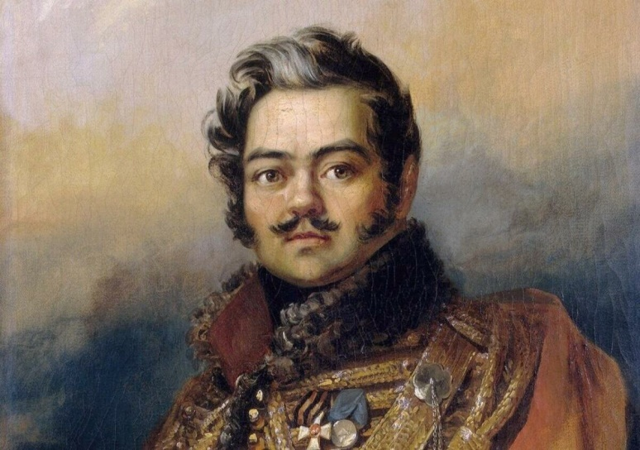
2. Денис Васильевич Давыдов был гусаром, балагуром и одним из первых русских партизан.

Именно он в своё время предложил Петру Багратиону собрать из солдат особую группу, которая занималась бы созданием помех на пути французской армии. О его подвигах слагали легенды не только на родине, но и далеко за её пределами. «Бородинское поле» Давыдов написал в 1829 году, пребывая в своём поместье и тоскуя по славной полковой жизни.

3. Иван Никитич Скобелев «Подарок товарищам, или переписка русских солдат в 1812 году, изданная русским инвалидом Иваном Скобелевым»

4. Михаил Юрьевич Лермонтов «Бородино»
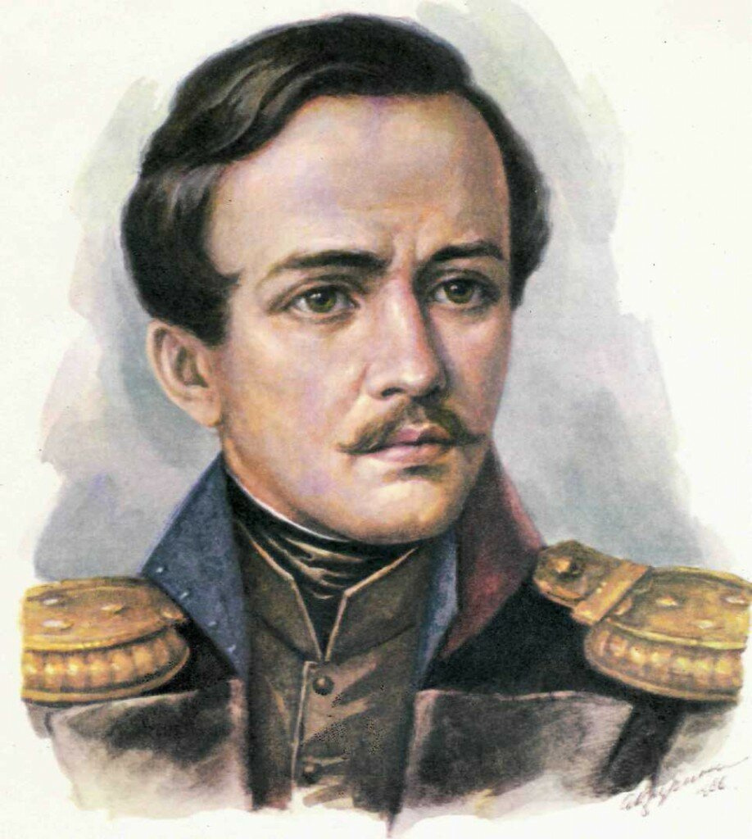
Родившись в 1814 году, Михаил Юрьевич не застал самого сражения. Для него эта битва, как и Наполеоновские войны в целом, была частью славной истории родной страны. Однако своими воспоминаниями о битве с юным Лермонтовым поделился его родственник Афанасий Столыпин. Впечатлившись его рассказами, Лермонтов создал своё культовое произведение «Бородино», приуроченное к 25-летию со дня сражения.

5. Лев Николаевич Толстой «Война и мир»
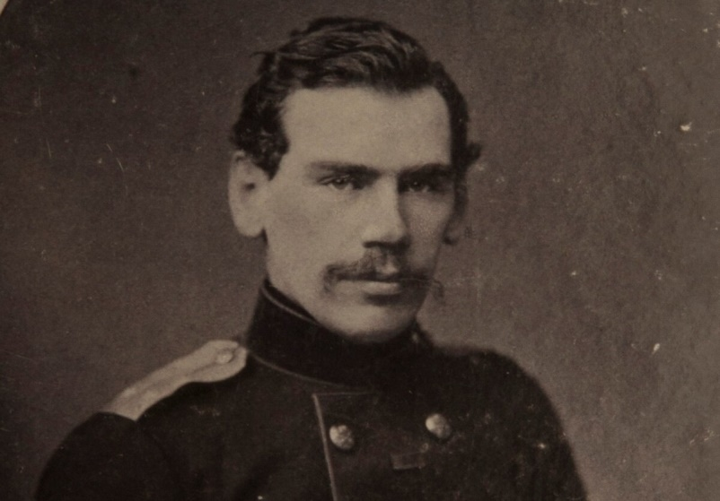
Лев Николаевич тоже не был современником знаменитой битвы, что не помешало ему исследовать Отечественную войну 1812 года в своём романе «Война и мир». Толстой описал не только саму войну, но и её влияние на судьбы людей, так или иначе с ней связанных. Бородинскому сражению автор посвятил не одну главу. Он рассказал читателям о подготовке к битве, самом сражении и его последствиях как для героев романа, так и для стран-участниц.
Бородинская битва нашла свое отражение и в кинематографии:

1. Гусарская баллада
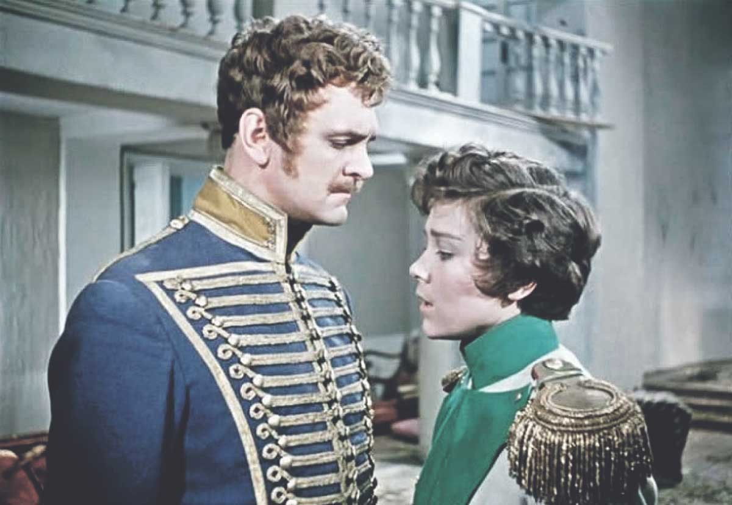
Комедия Эльдара Рязанова была посвящена 150-летию Отечественной войны, ее премьера в московском кинотеатре «Россия» прошла 7 сентября, в день знаменитого Бородинского сражения. При всей своей лёгкости – это глубокий и интересный фильм, который отлично смотрится и в наше время.

2. Война и мир (1965 года)
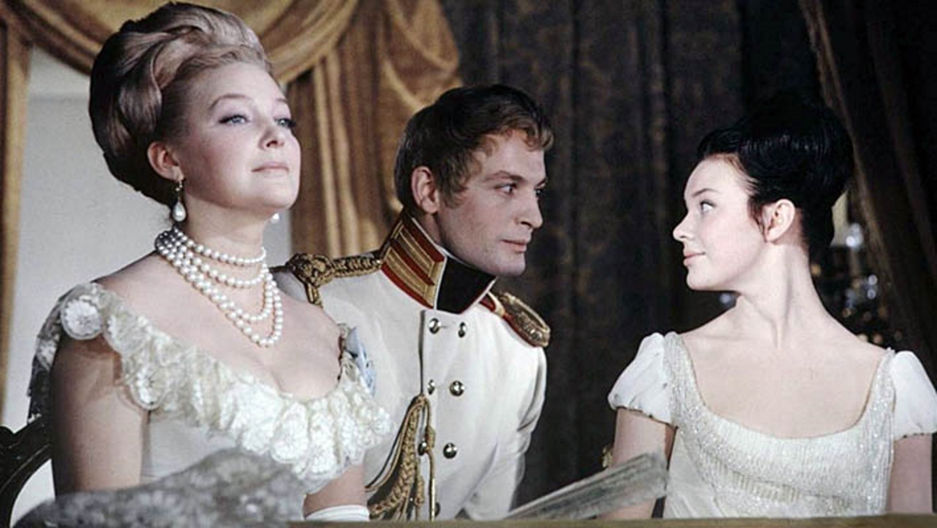
Эпическое кинополотно известнейшего советского кинорежиссера Сергея Бондарчука по роману Льва Толстого «Война и мир» с участием всех звезд советского кинематографа.

3. Эскадрон гусар летучих
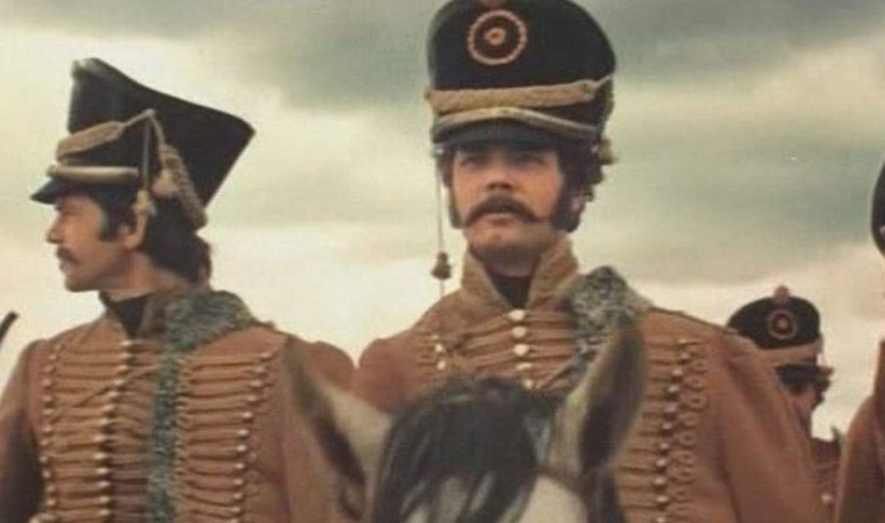
История гусара и поэта, гeнерал-лeйтенанта Дениса Давыдова. После выхода на экран фильм стал одним из лидеров проката, его посмотрело больше 23 миллионов зрителей

4. Багратион
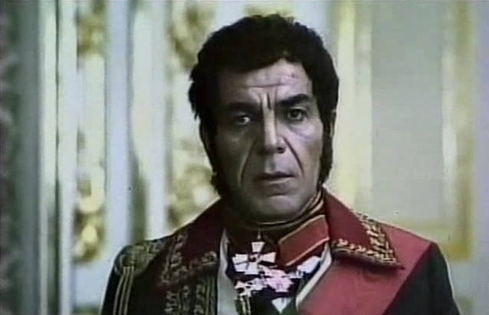
Третьим историческим персонажем того героического времени, получившим собственный биографический фильм, стал генерал Петр Иванович Багратион. Ему суждено было стать одним из кузнецов победы русского народа над наполеоновскими войсками, именно этот полководец призывал соратников оказывать всяческую поддержку крестьянскому партизанскому сопротивлению.

Источники информации:
https://dzen.ru/a/YTjNDJm3qHPUqk5L
https://ru.wikipedia.org/wiki/Бородинское_сражение
https://dzen.ru/a/YxmSnYzDbmbN272V
https://dzen.ru/a/X1aFU5CAUCSS5G6-

